SCI、EI收录号的查询方法

——以上海交通大学图书馆网站为例

一.SCI收录号查询方法

SCI的“收录检索号”有些人填文献记录中的IDS Number，但每种期刊每一期上的文献IDSNumber都相同，IDS Number并不是SCI的收录号。

正确获取SCI收录号的方法是：

1.进入上海交通大学图书馆网站，在电子数据库里点击“ISI Web of Science”，点击http://isiknowledge.com/ ，检索到自己发表的文章。

2.点击自己发表论文题目的链接，此时在Full record中有IDS号，这个IDS 号并不是SCI的收录号。

3.找到该网页下方的“输出记录”的第2步，下拉列表框选择“保存为HTML格式”，点击“保存”，出现文件下载对话框（默认文件名为“savedrecs.html”），点“打开”。

4.在打开的HTML格式网页里，这时得到的就是包含有形如UT ISI：000250604100008收录号的记录格式。

二.EI收录号查询方法

1.进入上海交通大学图书馆网站，在电子数据库里点击“EI Village2” ，点击http://www.engineeringvillage2.org.cn/ ，检索到自己发表的文章。

2.在“Search Results”里点击“Detailed”，“Accession number”就是文章收录号。

三. 期刊排名及层次的查询方法
第一步：登录web of science主页（用 谷歌浏览器 进入上海交通大学图书馆网站，在电子数据库里点击“ISI Web of Science”，点击http://isiknowledge.com/）
第二步：点击主页上方“Journal Citation Reports”
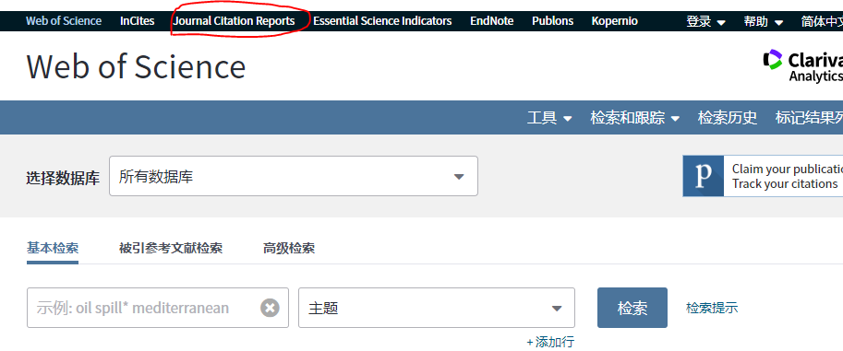
第三步：点击“continue”
第四步：点击“Browse by Journal”
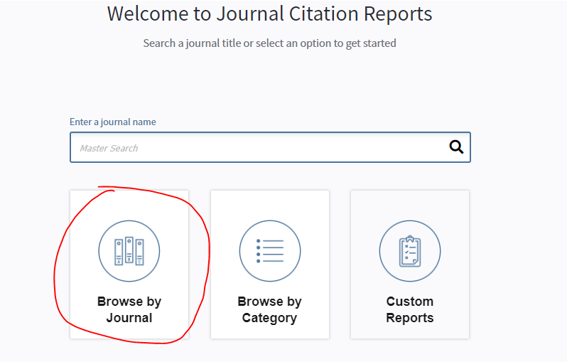
第五步：在“Go to Journal Profile”输入期刊名称，下拉框匹配后点击期刊名称
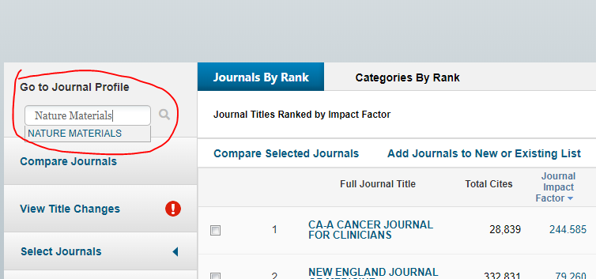
第六步：此时会跳出该杂志的相关数据和信息，如JIF等，页面往下拉之后找到“Rank”点击，下方即出现JCR Impact Factor，可查询该杂志在不同领域不同年份的排名及层次。
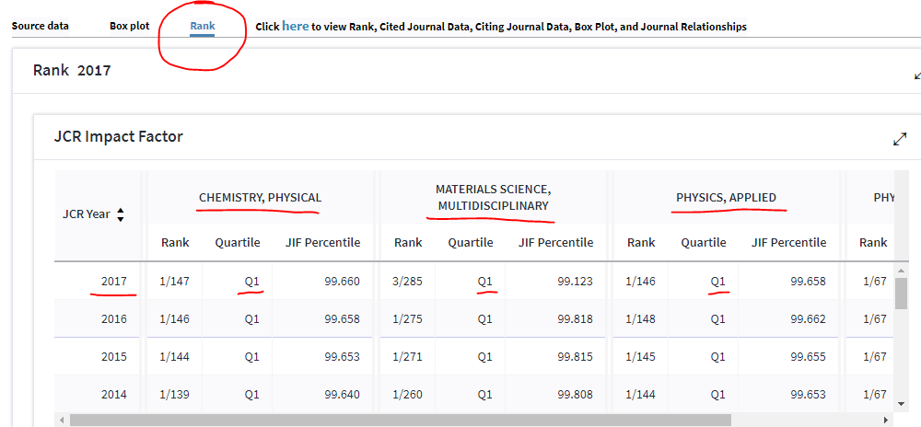

注：如果打不开可以检查一下是否被浏览器拦截了。
